III Международная викторина
«О спорт – ты мир!»

Дорогой друг, предлагаем тебе задания викторины «О спорт – ты мир!»
Предметная область: межпредметная
Участники: учащиеся 9 - 11 классов
Об оформлении: отвечать на вопросы конкурса нужно в специально отведённой колонке.
Файл рекомендуется назвать фамилией_именем участника.
Если нет возможности заполнить колонку ответов, то принимаются ответы в виде отсканированных изображений, сохраненных в одном из форматов: .rtf, .doc, docx, .pdf, .jpg.
Изображения нужно упаковать в один архив и назвать фамилией_именем участника
Ответ нужно записывать в специально отведённую колонку!
Фамилия, имя
1. История спорта
Ответ запишите словами или буквами (при выборе ответа).
Внимание: за каждый правильный ответ 3 балла + 2 балла дополнительно (№ 4) (всего 17 баллов)
№ | Вопрос | Ответ
1 | Следы физической культуры были обнаружены в ранних государствах. Найдите соответствие между древним государством и возникшими в нём играми. | 1 –  2 –  3 –
  1). ИНДИЯ | 2). ПЕРСИЯ | 3). КИТАЙ
  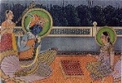 | 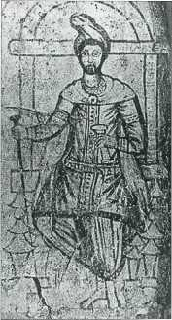 | 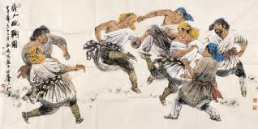
  А) | Б) | В)
  Упражнения лечебной гимнастики, болеутоляющий массажа, ритуальные и боевые танцы | Верховая езде, метание дротиков, стрельба из лука | Конное поло, шахматы, хоккей на траве
2 | Иоганн Бернхард Базедов в 1774 году открыл в Германии закрытое учебное заведение, в котором уделялось большое внимание спорту: борьбе, бегу, фехтованию, верховой езде. Даже униформа для воспитанников была сшита из специальной лёгкой ткани. Как называлось это учебное заведение?  А) Пажеский корпус  Б) Филантропинум  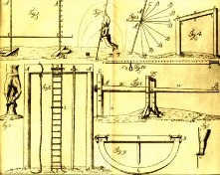  В) Селективная школа
3 | 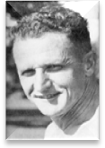  Бег получил широкое распространение лишь в 1960-х годах благодаря знаменитому австралийскому тренеру, который популяризовал бег трусцой и приводил массу доказательств его позитивного влияния на здоровье и продолжительность жизни. О каком тренере идёт речь?
4 | В 1824 году в штате Массачусетс впервые появилось спортивное сооружение, на котором проходило обучение первой школьной программе по гимнастике в США. О каком сооружении идёт речь?  А) Появился первый большой спортивный зал под открытым небом.  Б) Появился первый многозальный закрытый спортивный комплекс.  В) Появился первый Дворец Спорта.
5 | 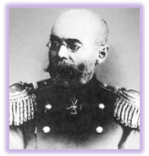  Познакомившись в 1892 г. в Париже с Пьером де Кубертеном, этот российский генерал стал его единомышленником и включился в активную деятельность по созданию международного и российского олимпийского движения. Эта деятельность получила высокую оценку: за участие в подготовке первых Олимпийских игр современности ему, как и Кубертену, была вручена высшая награда Греции – Золотой Командорский крест. О каком российском генерале идёт речь?  Оценивание: 3 балла – правильно указаны имя и фамилия + 1-2 балла за представленную дополнительную информацию

2. Виды спорта
Ответ запишите словами или буквами (при выборе ответа).
Внимание: за каждый правильный ответ 3 балла + 4 балла дополнительно (№ 4 и № 5 ) (всего 19 баллов)
 | Вопрос | Ответ
1 | 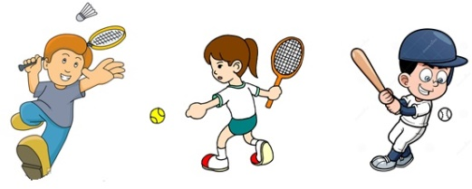  Это самый быстрый ракеточный вид спорта: скорость полета «инвентаря» может достигать 270 км/час – 300 км/ч. В лабораторных условиях Японцу Наоки Кавамае удалось поставить рекорд в 414 км/ч . Но этот рекорд был побит! После смеша Тана Боона Хеона, «инвентарь» приобрел скорость 493 км/ч. О каком виде спорта идёт речь?  А) Большой теннис  Б) Бадминтон  В) Бейсбол
2 | 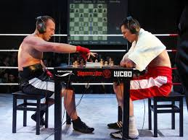  В 2003 году появился новый вид спорта под названием гибрид шахмат и бокса. Спортсмены выясняют отношения попеременно в 11 раундах: нечётные – за шахматным столом, чётные – на ринге. Побеждает тот, кто либо добился нокаута в боксёрских раундах, либо поставил мат в партии. Бойцы, как и в боксе, разделяются по весовым категориям, а международная ассоциация регулярно проводит отборочные турниры и бои за звание чемпиона мира. Как называется этот вид спорта?
3 | 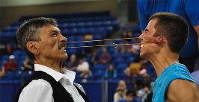  В программу всемирных эскимосских олимпийских игр входит необычный вид спорта: два соперника садятся друг напротив друга, и на ухо каждому надевается петля одной верёвки. После этого соперники должны перетягивать шнур, пока он не соскочит или кто-нибудь из них не сдастся от боли. О каком виде спорта идёт речь?  А) Перетягивание каната  А) Перетягивание ушами  А) Перетягивание торса
4 | 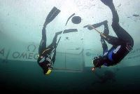  У многих игровых видов спорта существуют подводные аналоги: подводный футбол, подводное регби… А как называется один из самых экстремальных видов подводного спорта, в котором матч проходит в специальном резервуаре, поверхность которого покрыта льдом. Игроки, одетые в утепленные гидрокостюмы, погружаются в него через специальное отверстие. Используя хоккейные клюшки, они должны забрасывать шайбу, плавающую подо льдом, в ворота противника. О каком виде спорта идёт речь?  Оценивание: 3 балла – правильно указан вид спорта + 1–2 балла за представленную дополнительную информацию
5 | Какой вид спорта зашифрован в ребусе?  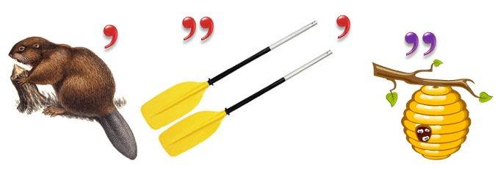  Оценивание: 3 балла – правильно указан вид спорта + 1–2 балла за представленную дополнительную информацию

3. Великие спортсмены летних видов спорта
Ответ запишите словами или буквами (при выборе ответа).
Внимание: за каждый правильный ответ с 1по 4 задания - 3 балла, за 5 - 4 балла + 1 балл дополнительно (№ 5) (всего 17 баллов)
№ | Вопрос | Ответ
1 | 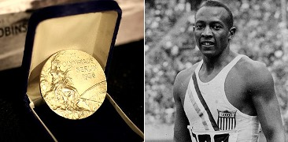  Олимпийские игры 1936 года в Берлине должны были стать подтверждением гитлеровской теории о превосходстве арийской расы. Однако американский темнокожий легкоатлет нарушил планы лидера нацистов – он стал четырехкратным олимпийским чемпионом, выиграв дистанции 100 и 200 метров, эстафету 4×100 метров (с мировым рекордом) и прыжки в длину. О каком спортсмене идёт речь?
2 | 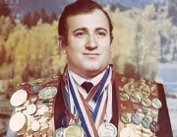  16 сентября 1976 года в Ереванское озеро сорвался троллейбус. Как раз в это время чемпион мира и неоднократный мировой рекордсмен по подводному плаванию со своим братом и тренером совершали утреннюю пробежку. Увидев аварию, они сразу же приступили к спасению людей. Спортсмен на глубине в условиях нулевой видимости разбил стекло троллейбуса и доставал людей уже в бессознательном состоянии по одному за каждый нырок. Всего братьям удалось спасти 20 человек. После этого спортсмен тяжело заболел. Выздоровев, он снова начал тренироваться и даже установил свой 11-ый мировой рекорд, но в итоге был вынужден оставить спортивную карьеру из-за полученных травм. О какой спортсменке идёт речь?  А) Увайс Ахтаев  Б) Хасан Халмурзаев  В) Шаварш Карапетян
3 | 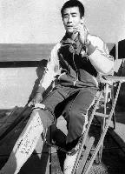  На Олимпиаде 1976 года в Монреале во время командных соревнований по гимнастике этот спортсмен сломал колено. Не сказав ни слова, он продолжил выступления на коне и на кольцах, идеально приземлившись в финале на обе ноги, и только после этого упал, корчась от боли. Благодаря его оценкам Япония обошла советских гимнастов и заняла первое место. О каком спортсмене идёт речь?  А) Аюму Хирано  Б) Сун Фудзимото  В) Хироки Огита
4 | 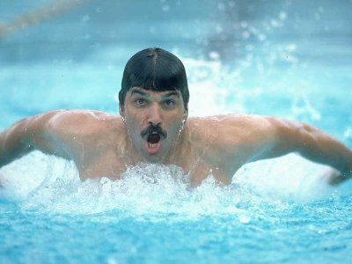  Многократный олимпийский чемпион по плаванию из США был знаменит в том числе своими неизменными усами. По рассказу самого спортсмена, однажды тренер советской сборной спросил, не замедляют ли усы его движение в воде. Спортсмен в шутку ответил, что, наоборот, усы отводят воду от его рта, помогая телу быть более обтекаемым, и в конечном счёте только увеличивают скорость. О каком спортсмене идёт речь?  А) Марк Спитц  Б) Фелпс Майкл  В) Торп Джим
5 | 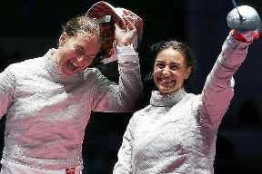  Одна из главных сенсаций и неожиданностей Игр в Рио. Пять золотых наград в фехтовании на одной Олимпиаде не удавалось получить ни одной стране с 1920 года. Фехтование на Олимпиаде – главный успех нашей сборной. Первой медальную копилку открыли российские девушки, которые устроили российский финал в фехтовании. О каких спортсменах идёт речь?  Оценивание: 4 балла – правильно указаны имена и фамилии + 1 балл за представленную дополнительную информацию

4. Великие спортсмены зимних видов спорта
Ответ запишите словами или буквами (при выборе ответа).
Внимание: за каждый правильный ответ 3 балла + 1 балл дополнительно (№ 4) (всего 13 баллов)
№ | Вопрос | Ответ
1 | По картинке определите, какой спортсмен случайно попал в эту спортивную компанию. Укажите фамилию спортсмена, объясните свой выбор?  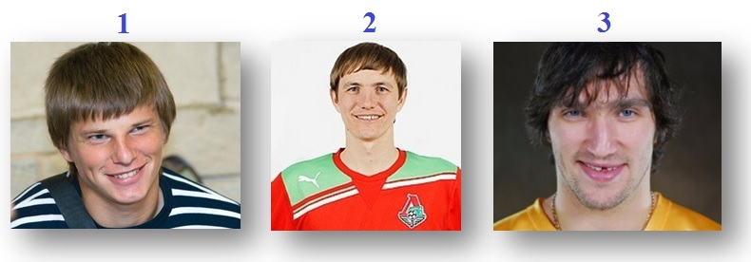
2 | Найдите соответствие между рядами (в первом – фото спортсменки, во втором – информация). Укажите фамилию и имя каждой спортсменки. | 1 –  2 –  3 –
  1) | 2) | 3)
  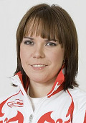 |  | 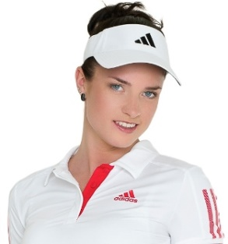
  А | Б | В
  Фигуристка, серебряный призёр Олимпийских игр 2002 года, бронзовый призёр Олимпийских игр 2006 года. | Биатлонистка, олимпийская чемпионка 2010 года в эстафете, чемпионка мира 2009 года в эстафете, заслуженный мастер спорта. | Конькобежка, двукратный бронзовый призёр зимних Олимпийских игр 2014 года на дистанции 3000 м и в командной гонке. Заслуженный мастер спорта.
3 | 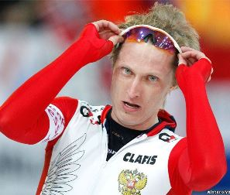  Российский конькобежец, призер Олимпийских игр, чемпионатов Европы и мира, многократный рекордсмен и чемпион России, заслуженный мастер спорта России. О каком спортсмене идёт речь?  А) Алексей Есин  Б) Александр Румянцев  В) Иван Скобрев
4 | Угадай фамилию спортсмена, зашифрованную в ребусе?  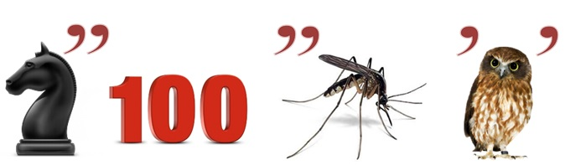  Оценивание:  3 балла – правильно указана фамилия спортсмена  + 1 балл за представленную дополнительную информацию

5. Спортивные медали, кубки, значки, эмблемы и талисманы
Ответ запишите словами или буквами (при выборе ответа).
Внимание: за каждый правильный ответ 3 балла + 2 балла дополнительно (№ 4) (всего 17 баллов)
№ | Вопрос | Ответ
1 |   Футбольный клуб из Перми получил название от сокращения двух химических веществ — аммиака и карбамида, так как они были главной продукцией ОАО «Минеральные удобрения», создавшей клуб.  Как называется этот футбольный клуб?  А) «Амкар»  Б) «Карам»  В) «Карбам»
2 |   В 1924 году братья Адольф и Рудольф Дасслеры основали фирму, которая быстро стала одним из мировых лидеров в производстве спортивной обуви. Однако после Второй Мировой войны они поссорились и разделили компанию пополам. Немецкий городок, где базируются две эти фирмы, и по сей день расколот на две половины, жители которых недолюбливают друг друга. О каких фирмах идёт речь?  А) Fila и Converse  Б) Reebok и Nike  В) Adidas и Puma
3 | 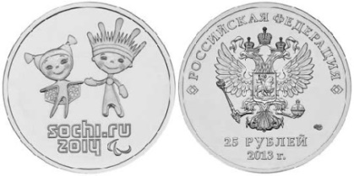  На этой монете, выпущенной в 2013 году, дизайнеры Центробанка поместили фигуры талисманов – мальчика и девочку, держащихся за руки.  О какой Олимпиаде идёт речь? Укажите имена талисманов.
4 | По картинке определите, какой олимпийский талисман лишний?  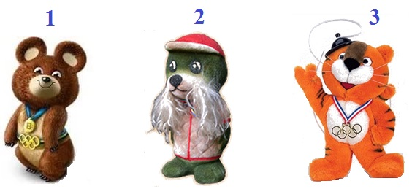  Оценивание:  3 балла – правильно указан № картинки и названо имя этого талисмана  + 1-2 балла за представленную дополнительную информацию
5 | 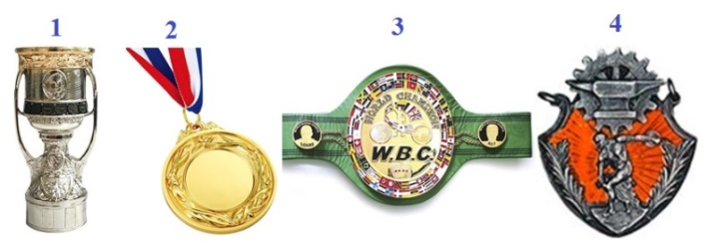  Какие из представленных спортивных наград не являются единоличными, а передаются новым чемпионам?

6. Его величество Случай!
Ответ запишите словами или буквами (при выборе ответа).
Внимание: за каждый правильный ответ 3 балла + 2 балла дополнительно (№ 4) (всего 17 баллов)

№ | Вопрос | Ответ
1 | 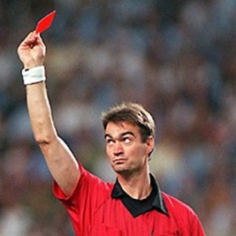  Известны два случая, когда арбитры принимали нестандартное решение. Энди Уэйн, судивший матч «Питерборо Норт Энд» — «Роял Мэйл», подбежал к голкиперу после очередного его протеста, но вовремя остановился и принял это решение, чтобы не доводить дело до рукоприкладства. Мелвин Силвестр на матче «Саутгемптон Армс» — «Херстборн Таррант Бритиш Легион» нанёс несколько ударов игроку после толчка от него и принял такое же решение, как и Энди Уэйн. О каком нестандартном решении идёт речь?  А) Показывали сразу три красные карточки нарушителю  Б) Показывали красную карточку каждому члену команды  В) Показывали красную карточку самим себе
2 | 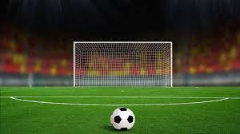  В 1998 году в Демократической Республике Конго во время футбольного матча произошло трагическое событие. Все 11 игроков команды гостей погибли на месте, ещё 30 зрителей получили ожоги, но все футболисты из числа хозяев поля остались невредимыми. О каком событии идёт речь?  А) Теракт  Б) В поле ударила молния  В) Пожар от фаеров
3 | 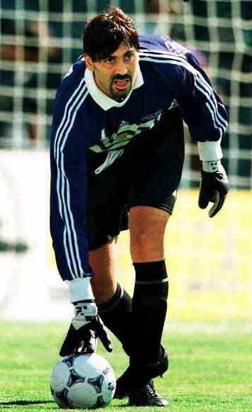  Аргентинский вратарь, выступавший за испанскую «Мальорку», на пике своей карьеры объявил о её завершении, хотя им интересовались многие известные клубы. Своё решение он объяснил тем, что ждал конца света, который должен был прийти вместе с третьим тысячелетием. После он вернулся в футбол, но играл только в командах низших дивизионов. О каком спортсмене идёт речь?  А) Роберто Перфумо  Б) Убальдо Фильоль  В) Карлос Роа
4 | 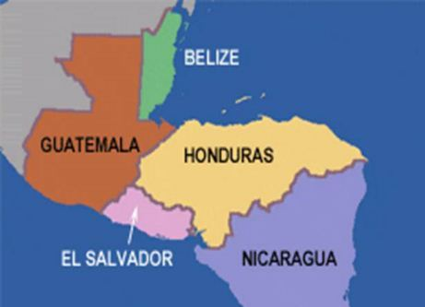  Поражение сборной Гондураса по футболу от сборной Сальвадора в матчах плей-офф отборочного этапа Чемпионата мира по футболу стало непосредственным поводом этого события.  О каком событии идёт речь?  А) 6-ная война между этими странами в 1969 году.  Б) 6-ный карнавал в Сальвадоре в 1969 году.  В) 6-ный траур в Гондурасе в 1969 году.
5 | 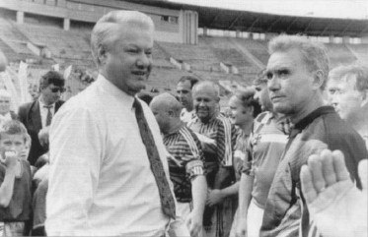  В 1992 году проходил футбольный матч между командами Правительства России и Правительства Москвы. Незадолго до перерыва вратарь первой команды получил травму, и в раздевалке Ельцину предложили поставить на ворота Владимира Маслаченко, знаменитого вратаря сборной СССР и футбольного комментатора. Однако Маслаченко отказался, сославшись на то, что он не входит в правительство.  Что сделал Б. Н. Ельцин?  Оценивание:  3 балла – правильно дан ответ на вопрос  + 1-2 балла за представленную дополнительную информацию

Уважаемые ребята, родители и координаторы!
Мы будем очень благодарны Вам за оставленный отзыв о викторине.
Нам очень важно знать ваше мнение о конкурсных заданиях. Какие задания показались легкими? А какие самыми сложными? Что вам не понравилось? Хотели бы вы еще участвовать в подобных конкурсах?
Как загрузить конкурсную работу (бланк ответов) через личный кабинет?
а) войти в свой личный кабинет;
б) выбрать справа раздел «Мероприятия» (перед Вами появится список мероприятий, в которых Вы принимали участие ранее или собираетесь принять участие);
в) выбрать щелчком мыши нужное мероприятие (перед Вами появится список участников данного дистанционного мероприятия);
г) Раскрыть список участников на "этапе проведения" мероприятия. Обычно список участников находится на этапе проведения по умолчанию в срок проведения мероприятия;
д) напротив каждого участника в графе "Работа" щелкнуть ссылку «Загрузить» (или "Изменить", если работа была разгружена ранее);
е) загрузить через кнопку «Обзор» конкурсную работу этого участника, названную его фамилией_именем. Если работа состоит из нескольких файлов, то их необходимо предварительно упаковать в один общий архив;
ж) нажать кнопку «Загрузить работу».
Перед загрузкой конкурсной работы рекомендуем прочитать раздел «Помощь» на сайте (пункты с 18 по 31).

Как узнать, закачалась ли конкурсная работа (бланк ответов) Вашего участника через личный кабинет?
а) войти в свой личный кабинет;
б) выбрать справа раздел «Мероприятия» (перед Вами появится список мероприятий, в которых Вы принимали участие ранее или собираетесь принять участие);
в) выбрать щелчком мыши нужное мероприятие (перед Вами появится список участников данного дистанционного мероприятия);
г) в табличке с данными участника есть поле «Работа». Если Вы ранее загружали работу участника, то там значится ссылка «Изменить». Нажимаете на ссылку «Изменить».
д) в появившемся окне есть пункт «Текущая работа». Нажмите ссылку «Скачать». Если загруженная ранее работа успешно закачалась, то все в порядке.
е) Если работа не закачалась, то можно загрузить ее заново.

